Через блок, укрепленный на краю гладкого горизонтального стола, установленного в лифте, перекинута нерастяжимая невесомая нить, соединенная с грузами массой кг и кг (см. рисунок к заданию 5.16). Если лифт движется с ускорением 5 м/с2, направленным вверх, то ускорение второго груза относительно земли будет равно
1) 1 м/с2;
2) 2 м/с2;
3) 6 м/с2;
4) 7 м/с2.
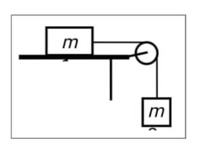
Рис. 5.16

